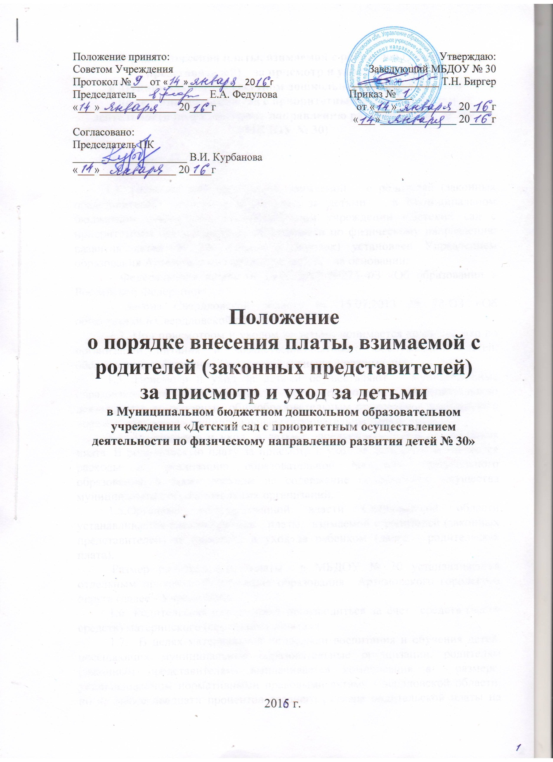
Положение о порядке внесения платы, взимаемой с родителей
(законных представителей) за присмотр и уход за детьми
в Муниципальном бюджетном дошкольном образовательном учреждении «Детский сад с приоритетным осуществлением деятельности по физическому направлению развития детей № 30» (МБДОУ № 30)

1. Общие положения

1.1. Порядок внесения платы, взимаемой с родителей (законных представителей) за присмотр и уход за детьми в Муниципальном бюджетном дошкольном образовательном учреждении «Детский сад с приоритетным осуществлением деятельности по физическому направлению развития детей № 30» (далее - Порядок) установлен Управлением образования Артемовского городского округа на основании:

- Федерального закона от 29.12.2012 №273-ФЗ «Об образовании в Российской Федерации»;
- Закона Свердловской области от 15.07.2013 № 78-ОЗ «Об образовании в Свердловской области».
1.2. Под присмотром и уходом за детьми понимается комплекс мер по организации питания и хозяйственно-бытового обслуживания детей, обеспечению соблюдения ими личной гигиены и режима дня.
1.3. Присмотр и уход за детьми осуществляют муниципальные образовательные организации, осуществляющие образовательную деятельность по основным общеобразовательным программам дошкольного образования (далее - муниципальные образовательные организации).
1.4. За присмотр и уход за детьми предусматривается родительская плата. В родительскую плату за присмотр и уход за детьми не включаются расходы на реализацию образовательной программы дошкольного образования, а также расходы на содержание недвижимого имущества муниципальных образовательных организаций.
1.5.Органами государственной власти Свердловской области устанавливается средний размер платы, взимаемой с родителей (законных представителей) за присмотр и уход за ребенком (далее - родительская плата).
Размер родительской платы в МБДОУ № 30 устанавливается отдельным приказом Управления образования Артемовского городского округа (далее - Учредитель).
1.6. Родительская плата может производиться за счет средств (части средств) материнского (семейного) капитала.
1.7. В целях материальной поддержки воспитания и обучения детей, посещающих муниципальные образовательные организации, родителям (законным представителям) выплачивается компенсация в размере, устанавливаемом нормативными правовыми актами Свердловской области, но не менее двадцати процентов среднего размера родительской платы на первого ребенка, не менее пятидесяти процентов размера такой платы на второго ребенка, не менее семидесяти процентов размера такой платы на третьего ребенка и последующих детей.
1.8. Право на получение компенсации имеет один из родителей (законных представителей), внесших родительскую плату.
Порядок обращения за получением компенсации устанавливается органами государственной власти Свердловской области.

1.9. Настоящий Порядок определяет условия взимания и внесения родительской платы, в том числе устанавливает категории родителей (законных представителей), имеющих право:
- на освобождение от оплаты услуг по присмотру и уходу за детьми в муниципальных образовательных организациях;

- на снижение размера родительской платы за присмотр и уход за детьми в муниципальных образовательных организациях.

2. Порядок взимания и внесения родительской платы

2.1. Начисление родительской платы производится бухгалтером МБДОУ № 30 в первый рабочий день месяца, следующего за отчетным, с учетом суммы переплаты (недоплаты) за предыдущие месяцы.

2.2. Родителям (законным представителям) до 10 числа текущего месяца выдается извещение-квитанция (форма № ПД-4) на оплату родительской платы, в которой содержатся необходимые реквизиты МБДОУ № 30 и сумма оплаты.

2.3. Родительская плата вносится родителем (законным представителем) не позднее 25 числа текущего месяца через кредитные организации, либо через организации федеральной почтовой связи.
2.4. Расходы за оплату услуг кредитных организаций либо организаций федеральной почтовой связи несут родители (законные представители).

2.5. Перерасчет родительской платы производится в связи:
- с приостановлением работы отдельной группы или МБДОУ № 30 вследствие карантина, закрытия на ремонтные и (или) аварийные работы, проведения санитарного дня и по иным причинам;
- с болезнью воспитанника или нахождением его на санаторно-курортном лечении, подтвержденными справкой из учреждения здравоохранения или копией санаторной путевки;
- с временным непосещением воспитанником МБДОУ № 30 независимо от причин, при наличии заявления родителей (законных представителей);
- с отчислением воспитанника из МБДОУ № 30;
- с предоставлением льготы на снижение размера родительской платы или освобождением от внесения родительской платы.
2.6. Перерасчет родительской платы производится с первого дня непосещения воспитанником МБДОУ № 30.
2.7. Если родители (законные представители), в случае временного непосещения ребенком МБДОУ № 30 независимо от причин, не представили заявление о временном непосещении воспитанником образовательной организации за один рабочий день до возможного отсутствия его в МБДОУ № 30, то перерасчет производится со следующего рабочего дня после подачи родителями (законными представителями) такого заявления.
2.8. Окончание периода, за который производится перерасчет родительской платы, определяется датой, соответствующей последнему дню отсутствия ребенка в МБДОУ № 30.
2.9. Перерасчет осуществляется на основании приказа руководителя МБДОУ № 30.
2.10.

  - Излишне внесенная родительская плата засчитывается в последующие платежи либо подлежит возврату по заявлению родителя (законного представителя) в случае отчисления воспитанника из МБДОУ № 30.

2.11. Возврат излишне уплаченной суммы родительской платы при отчислении воспитанника из МБДОУ № 30 производится на основании заявления родителя (законного представителя) на основании приказа руководителя об отчислении.

2.12. При наличии у родителя (законного представителя) задолженности по внесению родительской платы МБДОУ № 30 взыскивает ее в судебном порядке в соответствии с действующим законодательством.

3. Порядок установления категории родителей (законных представителей), освобождаемых от родительской платы

3.1. За присмотр и уход за детьми-инвалидами, детьми-сиротами и детьми, оставшимися без попечения родителей, а также за детьми с туберкулезной интоксикацией, обучающимися в МБДОУ № 30, родительская плата не взимается.
3.2. Родителям (законным представителям), имеющим право на освобождение от внесения родительской платы по нескольким основаниям, освобождение от внесения родительской платы производится только по одному из оснований, по выбору родителя (законного представителя).
3.3. Категория родителей (законных представителей), освобождаемых от родительской платы, устанавливается заведующим МБДОУ 3 30.
3.4. Родитель (законный представитель), претендующий на освобождение от родительской платы, предоставляет заявление на имя руководителя муниципальной образовательной организации с указанием основания для освобождения от родительской платы. К заявлению прилагаются подтверждающие документы:
- для детей-инвалидов – справка, подтверждающая факт установления инвалидности по форме, утвержденной Министерством здравоохранения и социального развития Российской Федерации;
- для детей-сирот – свидетельства о смерти обоих родителей (свидетельство о смерти единственного родителя);
- для детей, оставшихся без попечения родителей – решение органа опеки и попечительства об установлении опеки;
- для детей с туберкулезной интоксикацией – справка от врача-фтизиатра из учреждения здравоохранения о наличии у ребенка туберкулезной интоксикации.
3.5. Освобождение от родительской платы осуществляется в соответствии с приказом заведующего МБДОУ № 30, издаваемым на основании заявления родителя (законного представителя) и подтверждающих документов.
3.6. Освобождение от родительской платы не производится либо прекращается в случаях:
- непредставления заявления и (или) документов, определенных пунктом 3.4 настоящего Порядка;
- истечения срока действия документов, представленных родителями (законными представителями) в соответствии с пунктом 3.4 настоящего Порядка;
- выявления недостоверных данных в документах, представленных родителями (законными представителями) в соответствии с пунктом 3.4 настоящего Порядка;
- заявления родителя (законного представителя) об отказе от освобождения внесения родительской платы.

4. Порядок установления категории родителей (законных представителей), имеющих льготу при внесении родительской платы

4.1. При внесении родительской платы предусматриваются льготы, которые заключаются в снижении размера родительской платы.
4.2. Право на получение льготы при внесении родительской платы предоставляется многодетным семьям.
4.3. Снижение размера родительской платы производится в отношении родителей (законных представителей), имеющих трех и более несовершеннолетних детей.
4.4. Категория родителей (законных представителей), претендующих на получение льготы при внесении родительской платы, устанавливается заведующим МБДОУ № 30 на основании заявлений родителей (законных представителей).
4.5. Родители (законные представители), претендующие на получение льготы при внесении родительской платы, предоставляют заявление на имя заведующего МБДОУ № 30 с указанием основания для предоставления льготы при внесении родительской платы. К заявлению прилагаются подтверждающие документы.
Подтверждающим документом для предоставления льготы при внесении родительской платы является удостоверение многодетной семьи (копия).
4.6. Предоставление льготы при внесении родительской платы осуществляется в соответствии с приказом заведующего МБДОУ № 30, издаваемым на основании заявления родителя (законного представителя) и подтверждающих документов.
4.7. Льготы при внесении родительской платы не предоставляются, а при их предоставлении прекращаются в случаях:
- истечения срока действия документов, представленных родителями (законными представителями) в соответствии с пунктом 4.5 настоящего Порядка;
- выявления недостоверных данных в документах, представленных родителями (законными представителями) в соответствии с пунктом 4.5. настоящего Порядка;
- отсутствия заявления и (или) документов, определенных пунктом 4.5. настоящего Порядка;
- заявления родителя (законного представителя) об отказе от льготы при внесении родительской платы.

5. Условия и порядок внесения родительской платы

за счет средств материнского (семейного) капитала

5.1. Родители (законные представители) ребенка, посещающего МБДОУ № 30, подают на имя заведующего заявление по установленной форме для расчета суммы родительской платы за счет средств (части средств) материнского (семейного) капитала. При подаче заявления родители (законные представители) предоставляют копию государственного сертификата на материнский (семейный) капитал.
5.2. В 3-дневный срок после подачи заявления между МБДОУ № 30 и родителем (законным представителем) воспитанника заключается дополнительное соглашение к договору (далее – дополнительное соглашение) по установленной форме.
5.3. Срок действия дополнительного соглашения устанавливается, по согласованию сторон, в пределах текущего календарного года.
5.4. В случае неиспользования средств материнского (семейного) капитала, перечисленных на счет МБДОУ № 30, в связи с расторжением договора между МБДОУ № 30 и родителем (законным представителем) воспитанника, МБДОУ № 30 направляет письмо о расторжении договора в территориальный орган Пенсионного фонда Российской Федерации. Неиспользованные средства материнского (семейного капитала) МБДОУ № 30 перечисляет в 10-дневный срок с момента расторжения договора территориальному органу Пенсионного фонда Российской Федерации.
5.5.За счет средств материнского (семейного) капитала может быть оплачена задолженность родителя (законного представителя) перед МБДОУ № 30, образовавшаяся до момента заключения дополнительного соглашения.
5.6. В случае нерегулярного посещения воспитанником МБДОУ № 30 в период действия дополнительного соглашения перерасчет родительской платы осуществляется после окончания срока действия дополнительного соглашения и превышение перечисленных по договору сумм над фактически начисленной родительской платой учитывается при расчете оплаты в последующих периодах.

- Заключительные положения

6.1. Родительская плата используется МБДОУ № 30 целевым образом:
- на приобретение продуктов питания;
- на прочие расходы, связанные с приобретением расходных материалов, используемых для обеспечения соблюдения воспитанниками режима дня и личной гигиены.
6.2. Расходование финансовых средств, поступивших в виде родительской платы, осуществляется в соответствии с утвержденными планами финансово-хозяйственной деятельности МБДОУ № 30.

